**1土方及支护工程**

**1、基槽开挖放线**

①根据边坡坡度系数及预留工作面宽度放出坡顶及坡底边线。

②在坡顶1m 以外设置坡底边线控制桩。

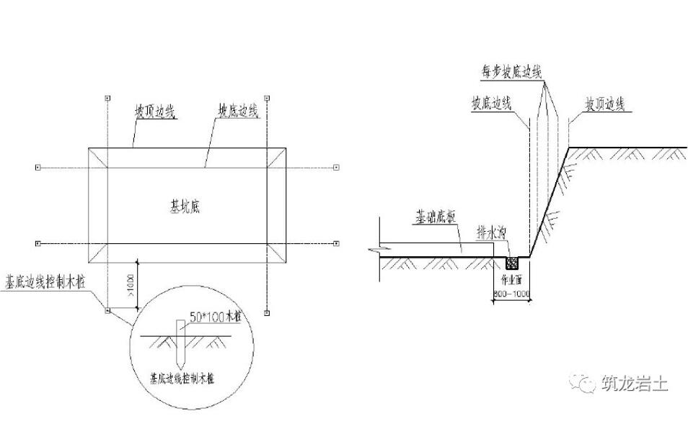

**2、基底排水沟、集水坑做法**

①排水水沟距坡脚不小于300mm。

②在排水沟处每隔30～50m 设置一个积水井，集水井深度不小于600mm，长宽不小于300mm。

③排水沟内填碎石或石屑。

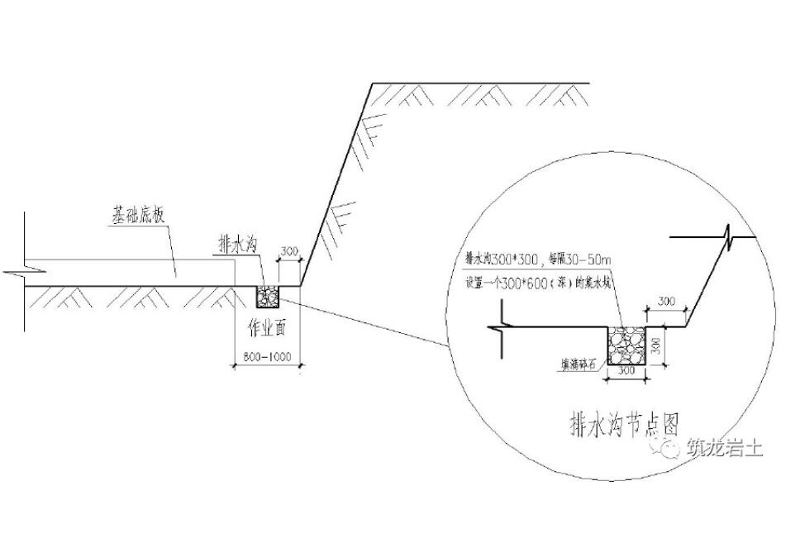

**3、坡顶挡水基做法**

①在基坑周围砌筑挡水台。

② 挡水台距边坡上口边不小于1m。

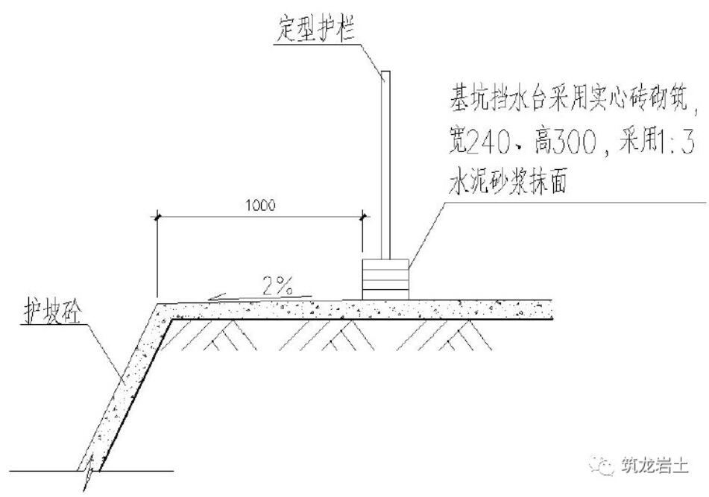

**4、土钉支架、端头做法**

①每隔1.5-2m 应支设一个对中支架，具体间距根据设计要求确定。

②土钉锚头应采用双锚头，锚头与土钉单面焊接长度不小于10d，端头平直段长度不小于200mm。

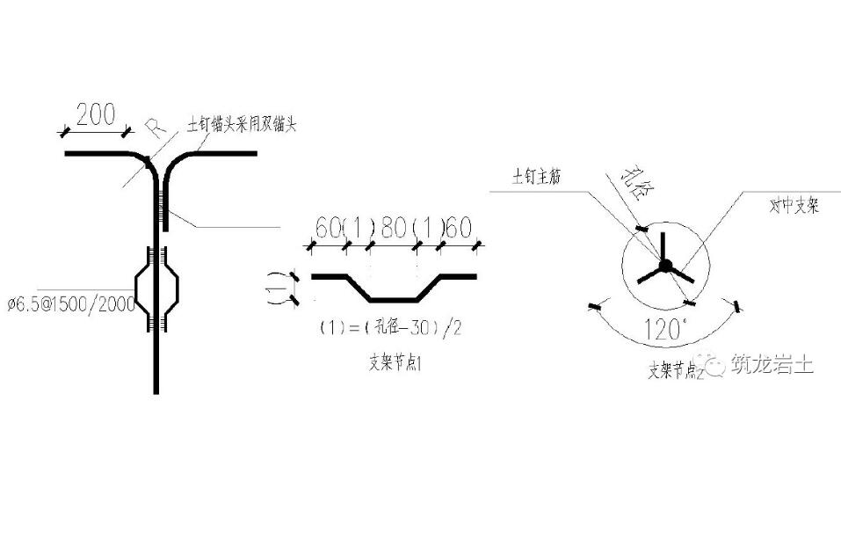

**5、喷面边坡排水管做法**

①当设计有要求时，按设计要求设置。

②当设计无要求时，设置直径40mm 塑料花管， 外侧纱布包裹，排水管外露＞150mm，水平、竖向间距4m。

③当设计无要求时，办理变更或洽商。

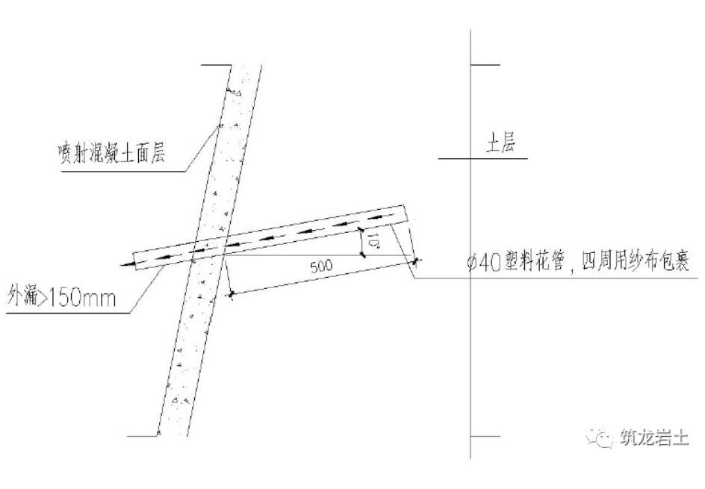

**6、基底防止雨水浸泡措施**

①雨季施工，基础垫层施工前无法避免雨水浸泡基底土层，在基槽开挖时，超挖10cm 土层，回填碎石。

② 需与设计办理变更洽商。

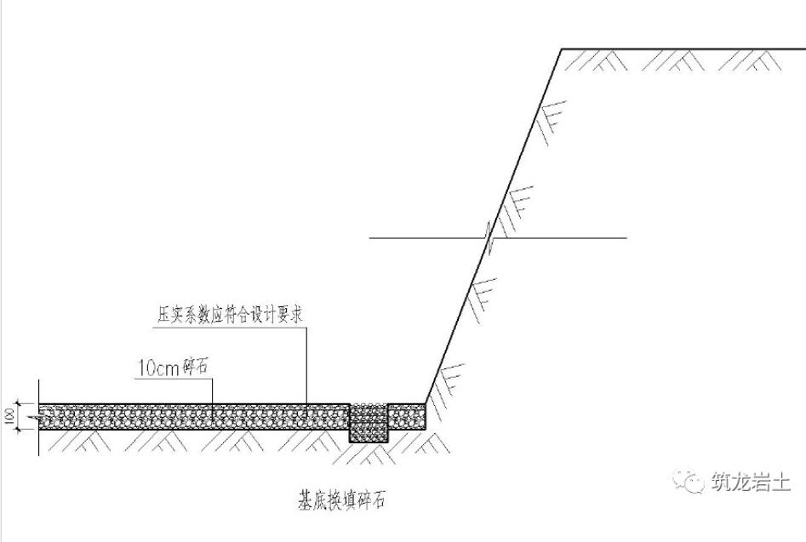

**7、CFG 桩头周围土方开挖方法**

①桩头开挖时,挖机必须沿一个方向开挖CFG 桩间土方，不得双向开挖。

②机械开挖深度为桩顶以上30cm，剩余土方由人工开挖。

③桩头应随挖随切，以免二次切桩扰动地基土层。

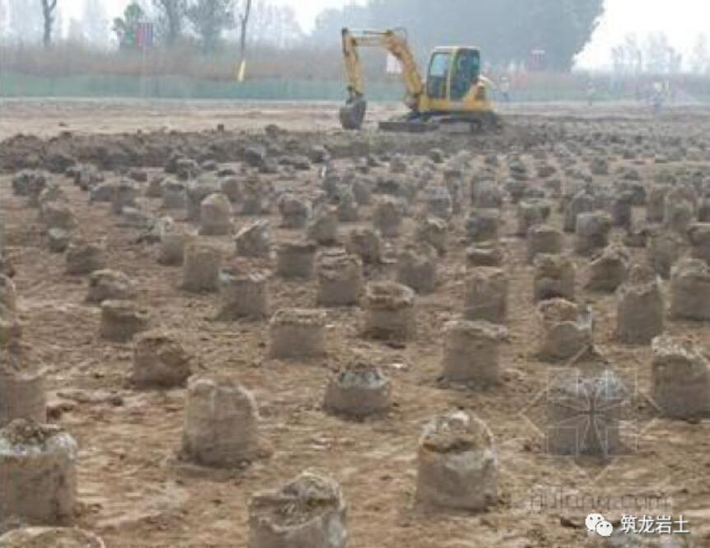

**8、基底钎探点布置**

基底钎探时，存在高低差部位布点应避开斜坡。

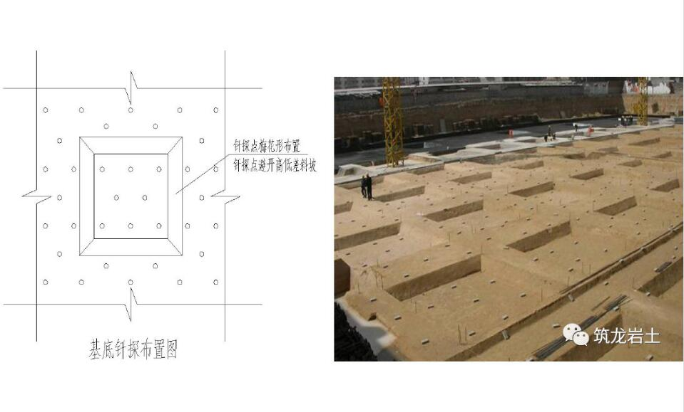

**9、基坑侧边垫层做法**

①将基坑侧边松散土层清理干净。

②挂30*50mm 菱形钢板网。

③钢板网表面浇筑混凝土，一次性压光。

④下雨前完成已开挖部位垫层，防止雨水侵泡。

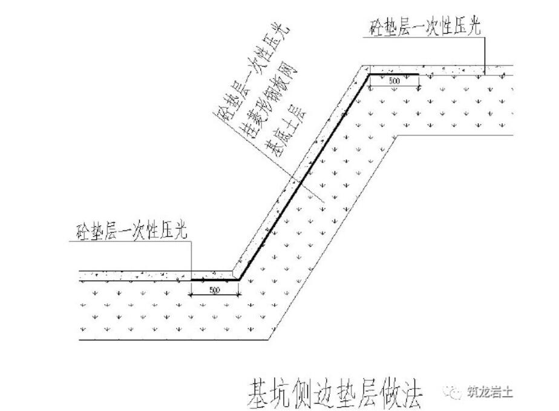

**10、群管下方土方回填方法**

①采用人工从管道两侧斜下方挤密。

②管道两侧及正上方500mm 范围内用人工夯实，避免损坏管道。

③管道以上500mm 范围内，不得含有冻土块回填。

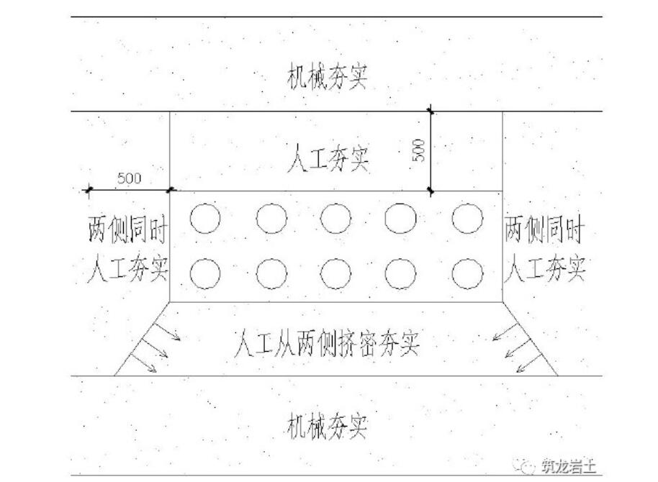

**11、肥槽回填土夯实方式**

①每层夯实不得少于3 遍。

②一夯压半夯，夯夯相连。

③沿墙根开始向外按次序夯实。

④机械无法施工范围，由人工夯实。

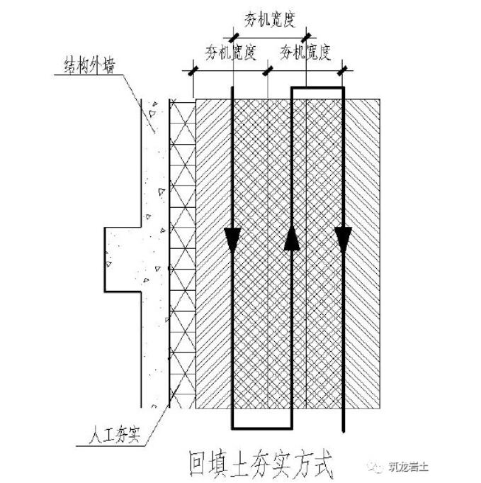

**12、回填土分层厚度及压实遍数**

①分层夯实。

②分层退台。

③基槽回填，每层按20—50 米取一组，但不少于一组。

④基坑和室内回填，每层按100—500 平方米取样一组。

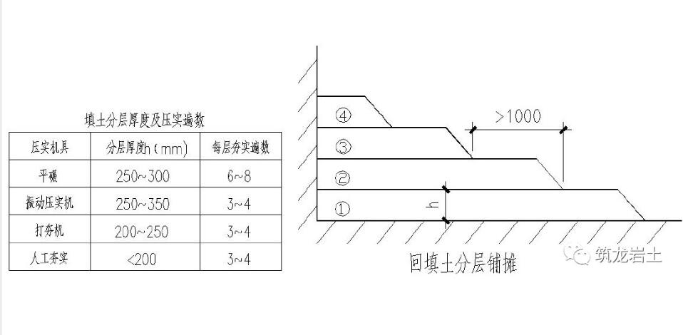

**13、基底土层防冻措施**

①地基土以覆盖草帘被保温为主，一般0℃~-10℃时，覆盖双层草帘被，-10℃以下时，覆盖三-四层草帘被。

②基坑开挖后，不能及时进行基础施工时，应按设计基底标高预留土层，边清槽边做基础（预留土层厚度大于当地冻土层深度）。

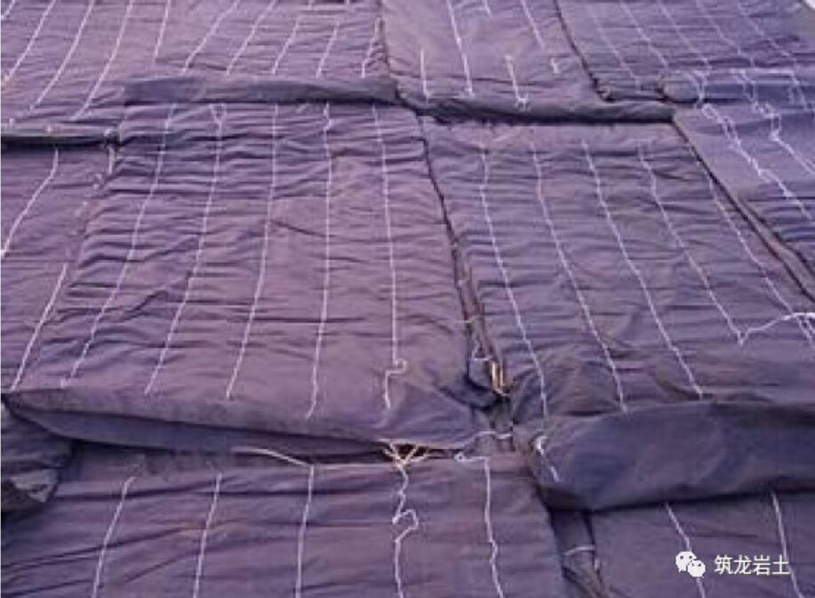

**2地下防水工程**

**14、基坑侧边防水卷材铺贴要求**

基坑侧边及距坡顶、坡底800mm宽度范围内防水卷材必须实铺。

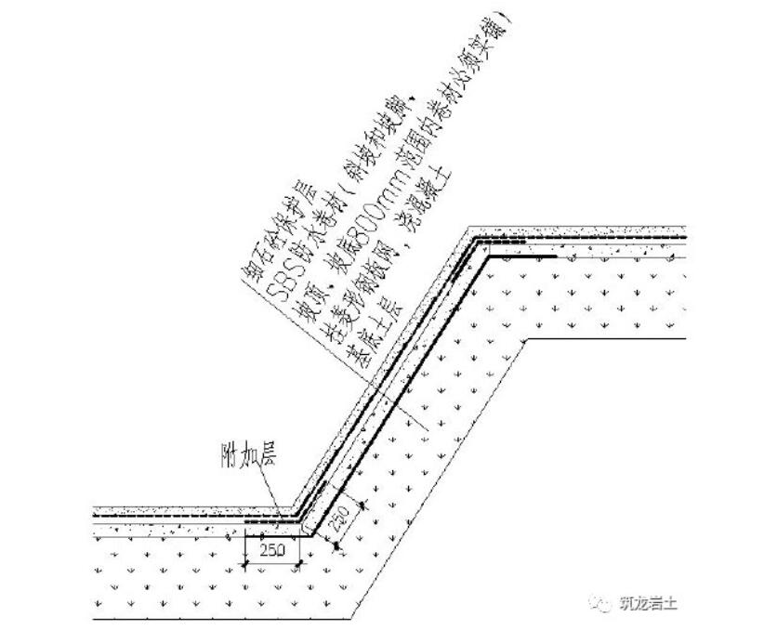

**15、后浇带超前止水构造做法**

①沉降后浇带均采用超前止水构造；

②先浇筑超前止水构造的砼，再浇筑底板砼；

③底板砼浇筑前应对先浇筑的砼表面凿毛处理；

④超前止水伸缩缝下增设500 宽防水附加层；

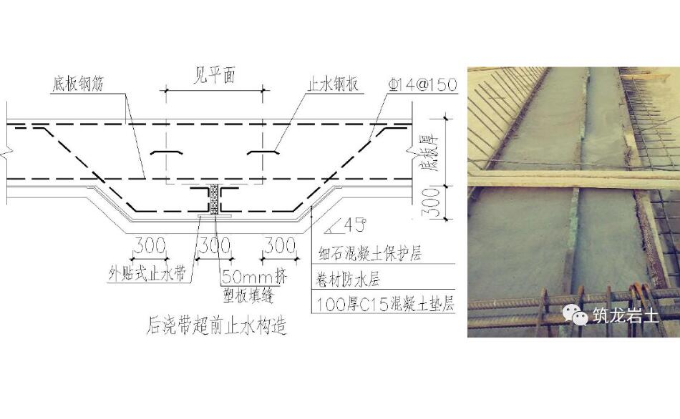

**16、导墙止水钢板焊接及阴阳角位置做法**

①止水钢板搭接处需要双面紧贴满焊，搭接长度为100mm。

②阴阳角处的止水钢板采用整块板弯折后贯通。

③止水钢板搭接位置距离转角不应小于300mm。

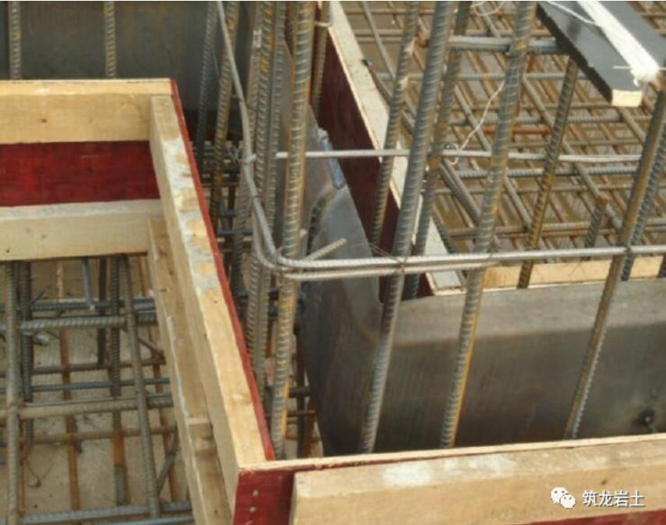

**17、止水钢板穿柱、梁部位的箍筋加固方法**

①当止水钢板需穿过柱子和梁箍筋时，此箍筋应使用开口箍，与止水钢板进行焊接。

②单面焊接长度不小于10d 且不允许将止水钢板焊穿。

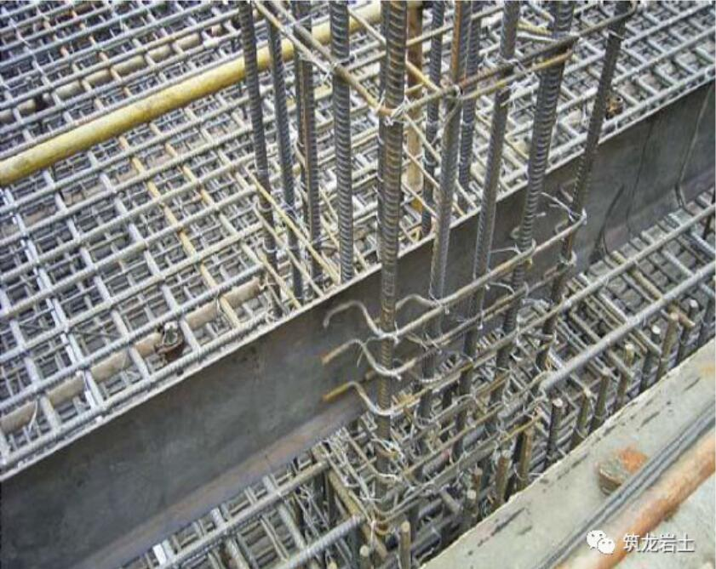

**18、止水螺杆的质量要求**

①双面焊接饱满；

②无砂眼、无夹渣、无漏焊；

③螺栓直径d 不应小于14mm；

④止水环厚度3mm；

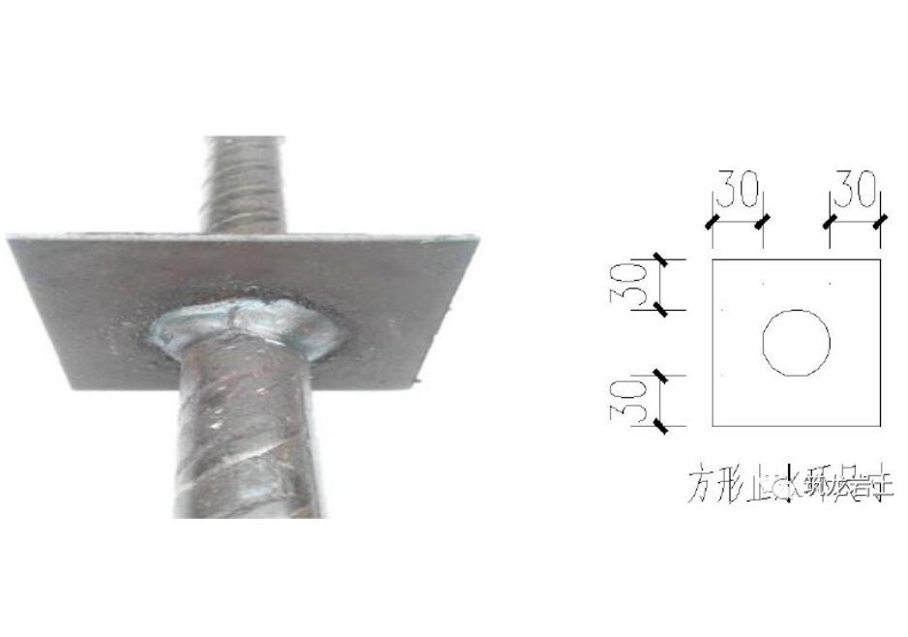

**19、地下室外墙止水螺杆端部处理方法**

①取下锥形螺套。

②聚合物水泥砂浆封堵。

③做防水附加层。

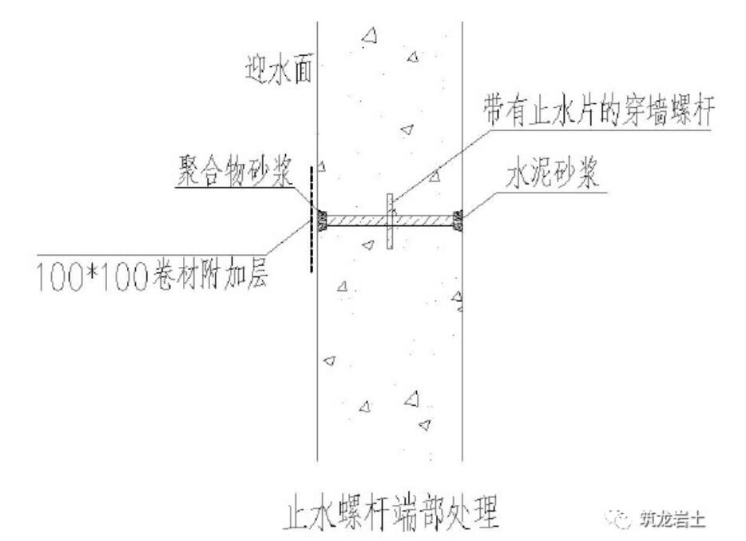

**20、地下室外墙采用脱卸式止水螺杆**

①内杆加工尺寸必须准确。

②锥形螺套控制外墙尺寸。

③钢制大模板穿墙螺栓采用图一。

④木模穿墙螺栓采用图二。

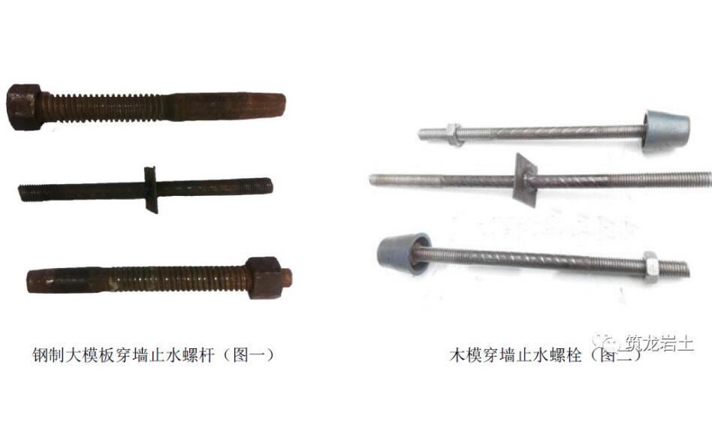

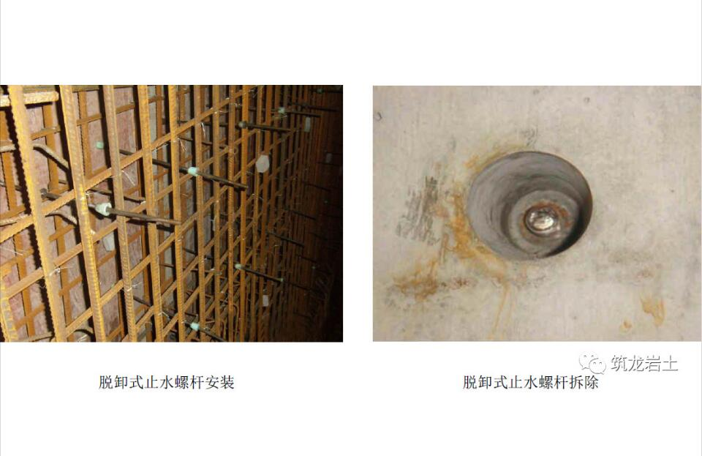

**21、外墙抗渗与非抗渗混凝土交接位置处理方法**

①地下室墙体混凝土浇筑时，应在内墙距外墙200mm 位置设置竖向通长钢丝网，拦截抗渗混凝土。

②待外墙抗渗混凝土浇筑完成后再浇筑内墙混凝土。

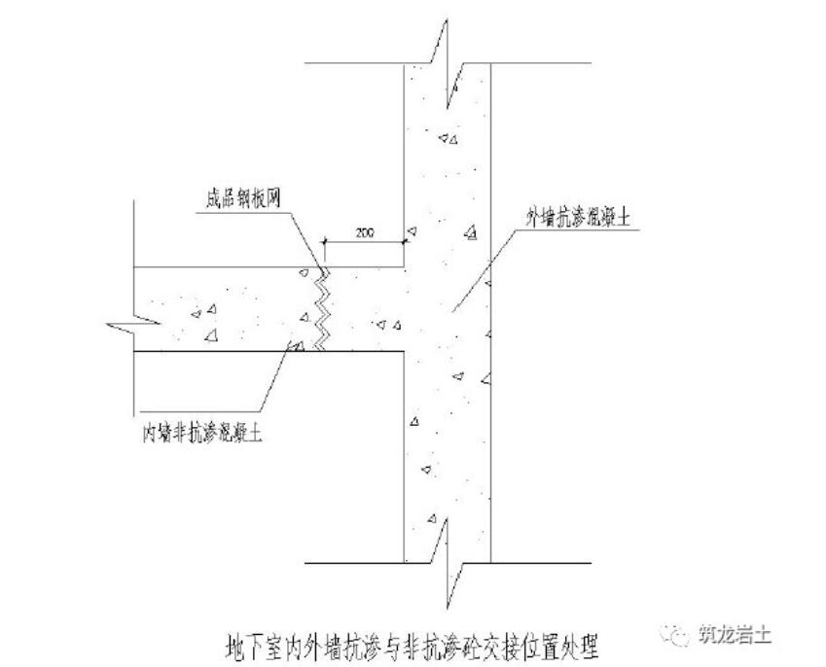

**22、地下室外墙根部防水做法**

①转角位置做50mm 圆弧。

②转角、变形缝、施工缝、管根处做防水附加层，宽度不小于500mm。

③立面防水卷材搭接宽度不小于150mm。

④相连卷材接头应错开不小于500mm。

⑤上下两层和相邻两幅卷材的接缝应错开1/2 幅宽且两层卷材不得垂直铺贴。

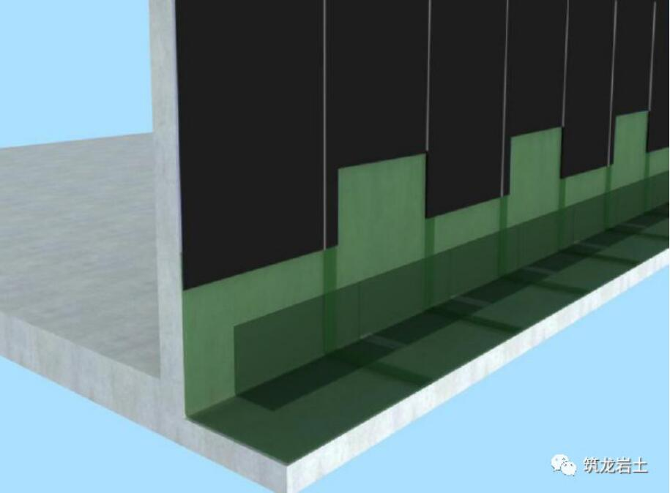

**23、出墙群管管根做法**

①出墙群管管根应设置混凝土墩台，与外墙混凝土同时浇筑，外侧群管外皮距墩台外边混凝土不小于200mm。

②群管横竖向净间距不小于100mm。

③群管端头采用钢板临时封堵时，钢板不应超出管边，以便正面模板安装。

④墩台内侧应设置模板定位支架，保证墩台浇筑尺寸。

⑤墩台外侧模板采用钢管加固。

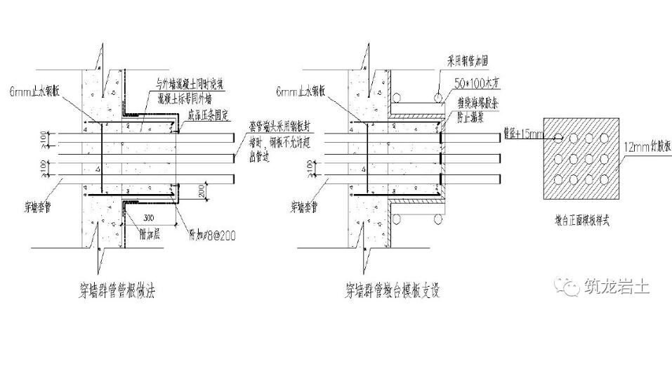

**24、车库顶板阳角防水节点**

①阳角防水附加层宽度不小于500mm。

②立面与平面转角处，卷材接头应留在平面上，距立面不小于600mm。

③立墙与平面防水卷材的搭接宽度均不小于150mm。

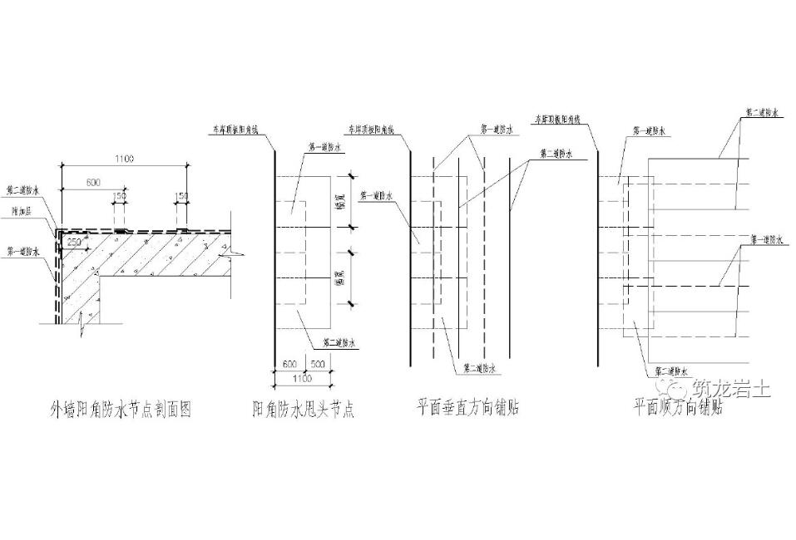

**25、外墙卷材防水收头做法**

①地下墙体收头部位应高出设计室外地坪500mm。在未到500 高度即遇门窗洞口时，防水转入洞口。

②收头部位使用使用密封膏密封。

③防水收头方式应根据工程实际情况进行。

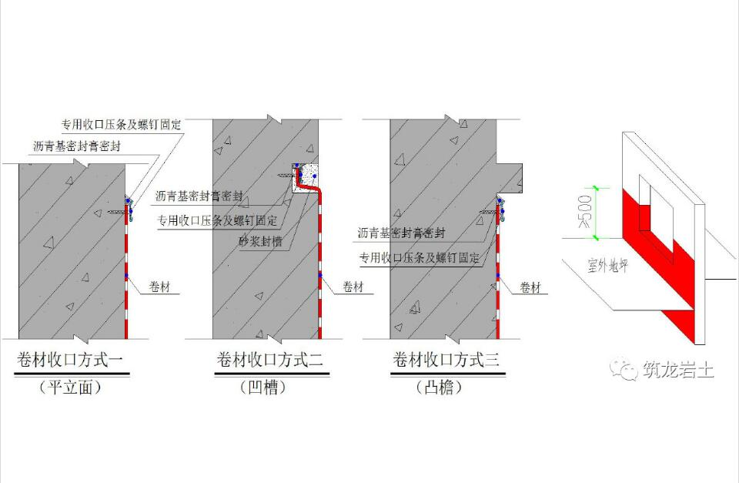

**26、外墙防水卷材保护措施**

①外墙防水分段验收合格后，采用50mm 厚模塑聚苯板进行保护。

②保温板采用聚合物砂浆进行粘贴，粘结面积不小于10%。

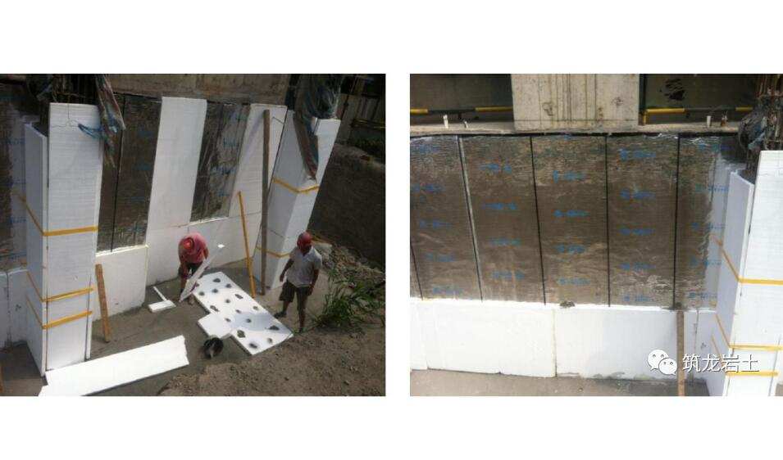

**3地基与基础工程**

**27、柱筋定位方法**

①柱子插筋在底板或梁内生根需设置间距不大于500 且不少于两道箍筋。

②柱子上口设定位框，距结构面50mm。

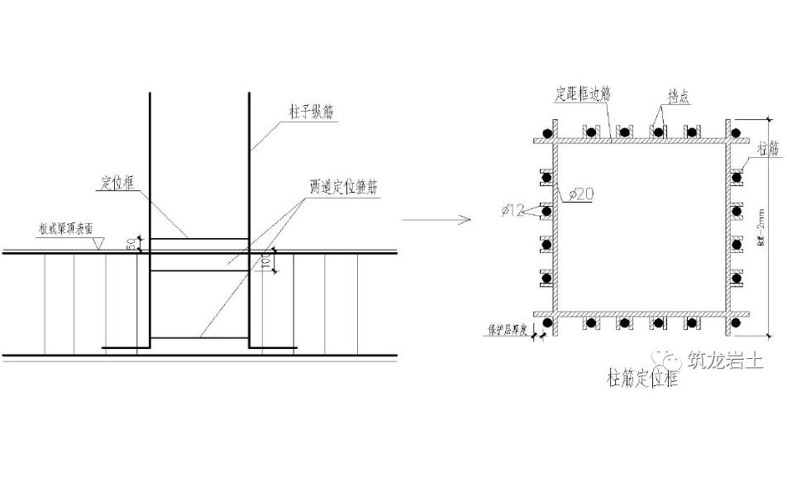

**28、板后浇带位置钢筋定位**

为保证板后浇带位置钢筋保护层厚度均匀一致，需在后浇带位置设置马凳。

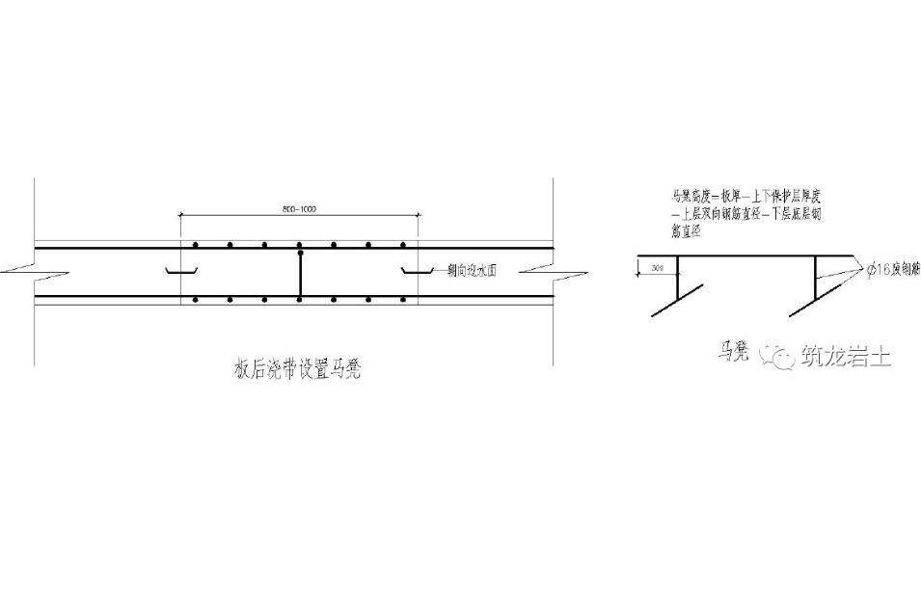

**29、基础导墙模板支设及加固做法**

①导墙模板采用废旧钢筋头焊制的固定卡加固。

②间距不大于1m。

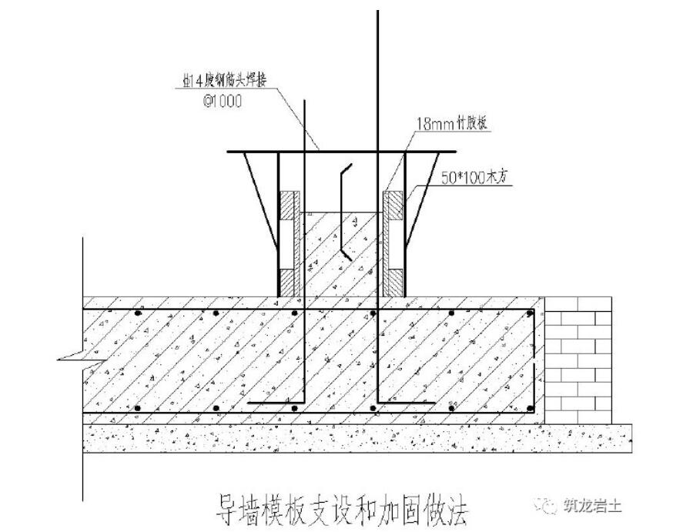

**30、底板及顶板后浇带拦茬做法**

①采用废旧钢筋头焊接钢筋骨架。

②将免拆钢板网与钢筋骨架绑扎牢固，钢筋骨架应于板底或板顶钢筋绑扎牢固。

③后浇带盖板应在混凝土浇筑前安装且在后浇带浇筑时拆除。

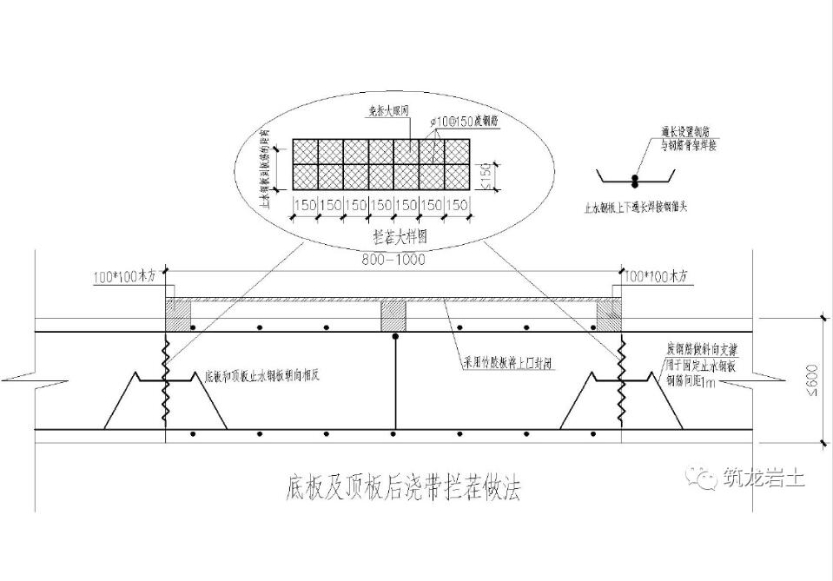

**31、地下挑板下方回填土做法**

①沿挡墙底部做混凝土垫层，垫层必须做在原基底土层。

②待外墙防水层施工完成后，沿挑板外围砌筑砌筑240mm 挡土墙至悬挑板底。

③待挡墙砂浆具备土体测压强度后方可回填土。

④下沉庭院结构须按悬挑结构设计。

⑤增加挡土墙需办理变更或洽商。

⑥该做法限用于砌筑高度在4.5m以内。

